讯飞语音官网:http://www.xfyun.cn/
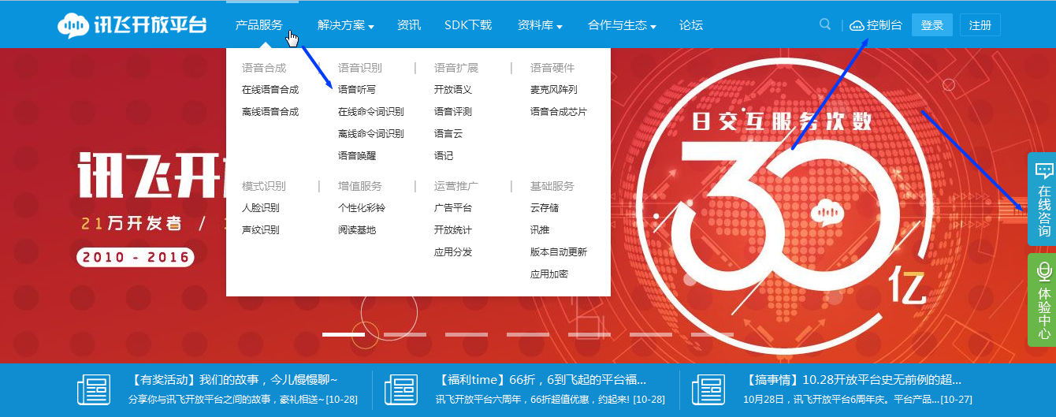
集成讯飞功能的流程(实际上集成大部分开发平台的SDK,其流程都是如此)
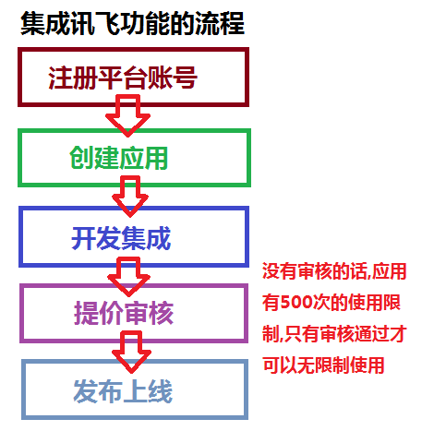
技术问题的解决途径(通过QQ或者邮箱,电话)
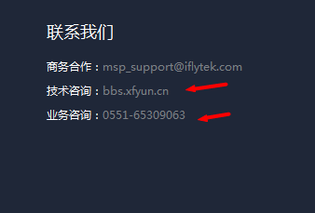
填写信息方可使用第三方平台提供功能
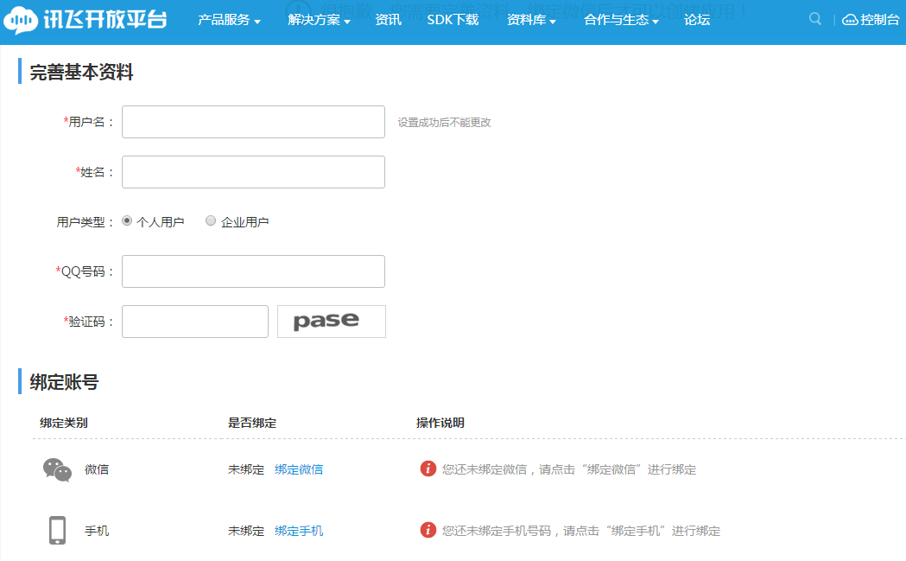
语音听写,创建应用
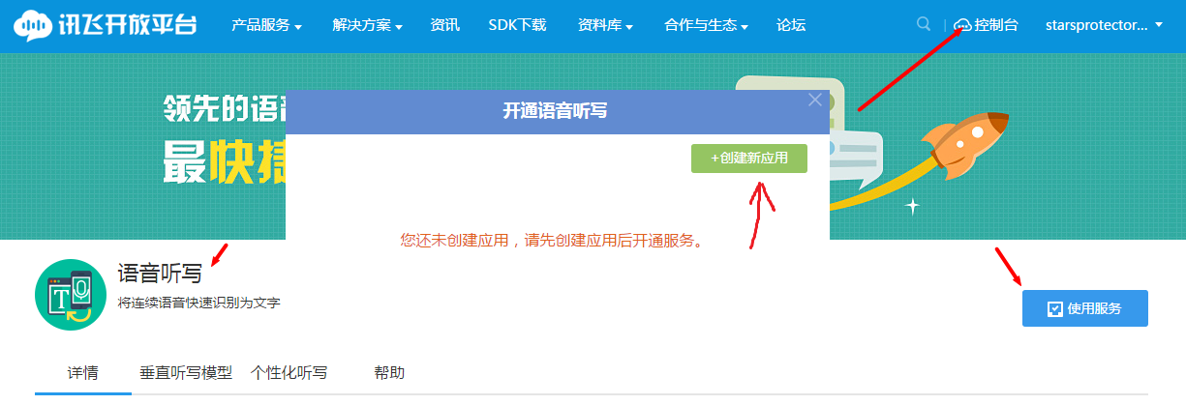
填写应用的信息
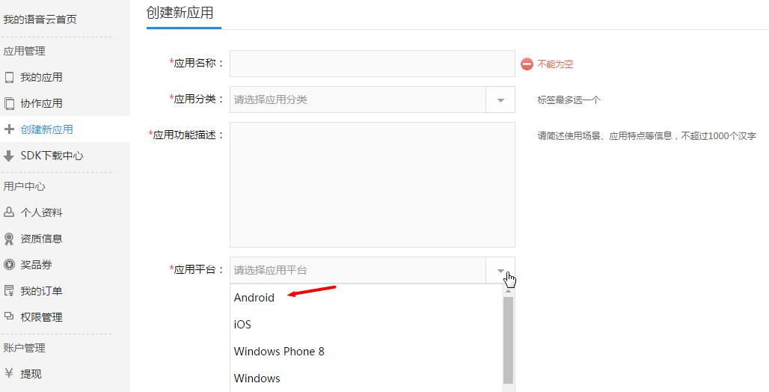
选择自己应用的功能
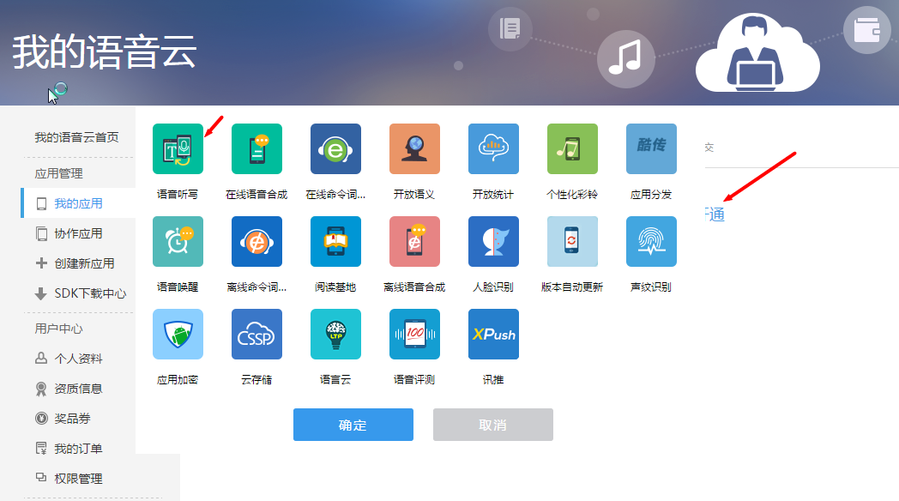
选择对应功能的SDK
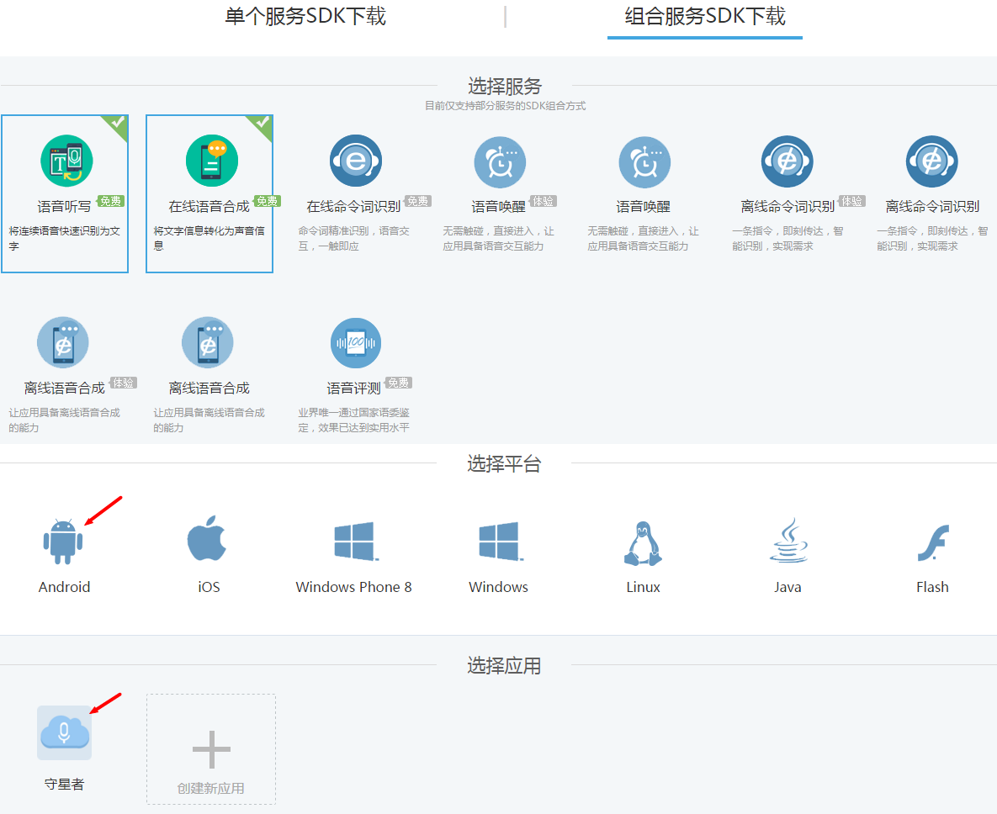
最终的应用信息
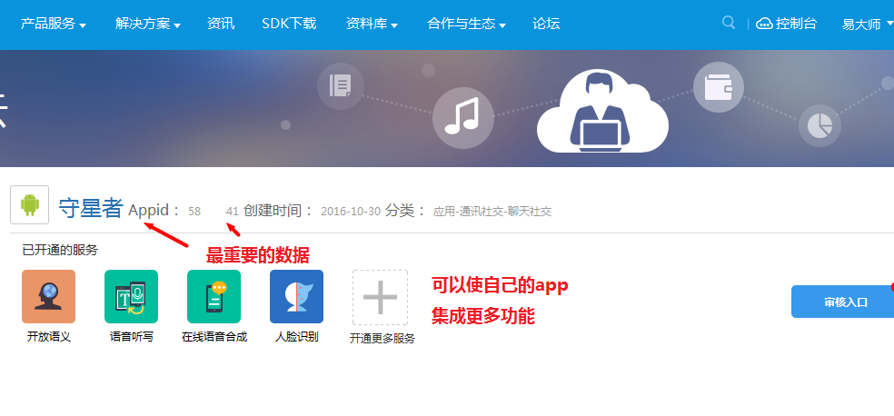
讯飞Json数据字段的详细说明
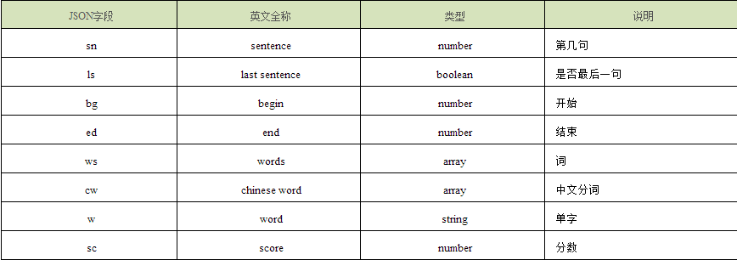
讯飞合成语音发音人大全
